В 2014 г. мы отмечаем **700-летие со дня рождения преподобного Сергия Радонежского**. Эта дата имеет особое значение как для основанной им Троице-Сергиевой лавры и Сергиева Посада, так и для России в целом.

Преподобный и богоносный отец наш Сергий родился в селе Варницы Ростовской области от благоверных родителей Кирилла и Марии, и был наречен при рождении Варфоломеем. На месте рождения Преподобного воздвигнут Троице-Сергиев Варницкий монастырь, отстроенный и благоукрашенный трудами архимандрита Силуана (Глазкина). Именно в Варницах отроку Варфоломею было явление некоего инока, или, точнее, ангела в образе иноческом, от Бога посланного для дарования смиренному отроку разумения книжной грамоты.

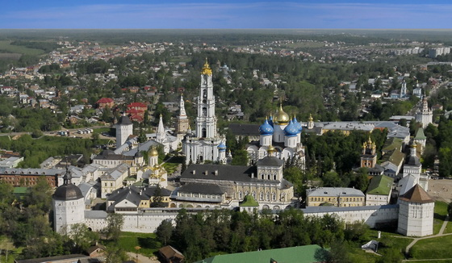

Свято-Троицкая Сергиева Лавра

Преподобный Сергий явился воспитателем и великим собирателем народного духа. Время в которое он жил, явилось переломной эпохой в жизни русского народа. “Тихость, кротость слова, молчание, смирение, безгневие, простота, любовь равная ко всем человекам” - эти качества Преподобного Сергия в течении всего его 50-летнегоиноческого подвига незаметно распространились по Руси, духовно врачуя, укрепляя и утешая русских людей. И народ воспрянул духом, в нём стала пробуждаться вера в свои нравственные силы, и открылась перспектива национального возрождения.

Вся земля русская наполнилась слухом о святом старце, и до сей поры тянутся к обители вереницы его почитателей со всех сторон. Никто не уходит в обратный путь неутешенным. Вместе с просфорой монастырской, водой из святого источника люди приносят к своим домашним очагам самое драгоценное – благословение.

**Муниципальное автономное дошкольное образовательное учреждение детский сад №4**

**станица Павловская**

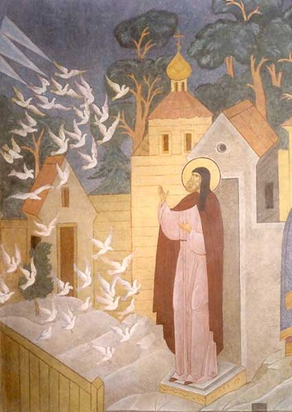

## К 700-ЛЕТИЮ ПРЕПОДОБНОГО СЕРГИЯ РАДОНЕЖСКОГО, ВСЕЯ РОССИИ ЧУДОТВОРЦА

**Подготовила: Курило Юлия Вячеславовна, педагог дополнительного образования**

**2014 год**

**О недоверчивом иноке и трех слепых конях**

Некий инок, находившийся в больнице, слышал, что рассказывали о чудесах великого Сергия, и, лежа на своей постели, в простоте размышлял о конях, на которых Преподобный послал трех иноков в Москву с вестью, – откуда взялись эти кони, кто их видел и правда ли все это.

Задумавшись, он отвернулся к стене и вдруг слышит, что дверь в келию отворилась и раздались шаги входящего, но не обернулся посмотреть, [кто это](http://www.sotmarket.ru/product/kto-eto-rosmen.html), потому что больные тогда часто входили и выходили из келии, да и множество убогих из мирян жило тут. Потом услышал старец, как его позвали: «Брат, повернись сюда, я тебе что-то скажу». Но старец не обернулся, а возразил: «Скажи так, брат, в чем дело. Я не могу повернуться, ты сам знаешь, я болен». Но вошедший повторил: «Старец, повернись! Что ленишься?»

Больной отвечал: «Не хочу повредить себе, говори так», – он думал, что с ним говорит кто-то из живших в келии, оттого и не хотел посмотреть на вошедшего и замолчал. Пришедший стал укорять его:

«Что безумствуешь, старец? И почему ты непокорен? Разве это по-монашески? Или нет у Бога милосердия, чтобы подать тебе выздоровление от болезни твоей?» Старец удивился таким укорам и сказал сам себе: «[Кто это](http://www.sotmarket.ru/product/kto-eto-rosmen.html) меня осуждает? Кого я оскорбил?»

Он захотел обернуться – и вдруг встал на ноги совершенно здоровым и узнал чудотворца по облику, запечатленному на иконе.

Преподобный сказал ему: «Почему ты сомневаешься? Я на самом деле послал учеников своих». А старец простодушно спросил: «Да на чем же ты послал их, господин мой?» И отвечал преподобный: «Послал на тех трех слепых конях, которых конюх Афанасий Ощерин выгнал за монастырь, в огороженное место».

Старец почувствовал себя здоровым, и, объятый страхом, каялся в том, что прекословил святому, а потом пришел своими ногами в церковь и рассказал всем о случившемся с ним. А тех слепых коней искали повсюду, но не нашли.

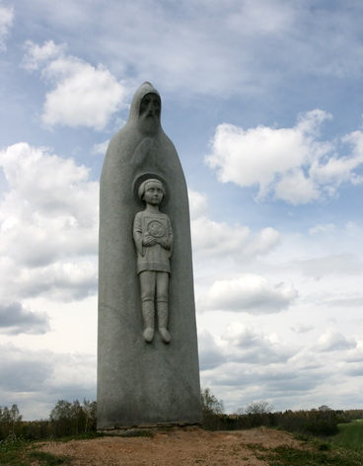

Памятник прп. Сергию, скульптор А.В. Клыков